**如何在Win10上激活新版Burp Suite v2021.4 (曹老师)**

**第1步: 【环境准备】**

安装jdk 11或更高的运行环境 (比如jdk- 11.0.10_windows-x64_bin.exe 或jdk-13.0.2_windows-x64_bin.exe 或 jdk-15.0.1_windows-x64_bin.exe

假设已经将 jdk 11 装在 C:\java\jdk-11.0.10 下 ( 检查一下是否有文件C:\java\jdk-11.0.10\bin\java.exe )

JDK 1x的安装目录中不能有空格, JDK 8 和 JDK 1x 可以共存

**第2步: 【注册激活】**

1. **解压或下载软件包到 自己喜欢的目录下 . 确认有下列文件:**

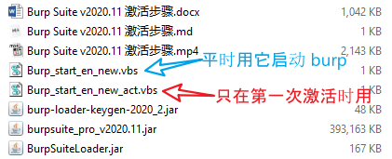

1. **运行 Burp_start_en_new_act.vbs**

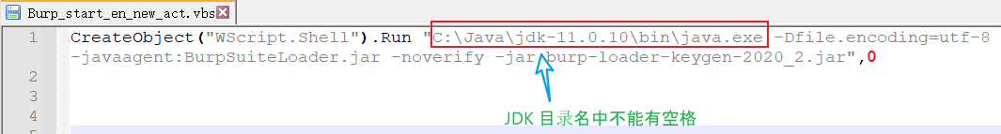

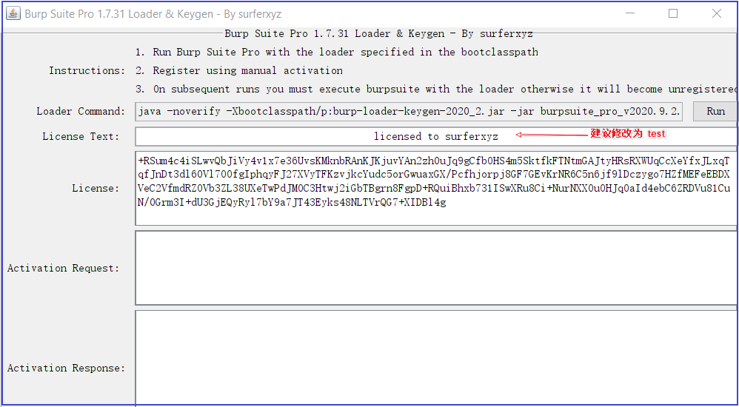

1. **运行 Burp_start_en_new.vbs**

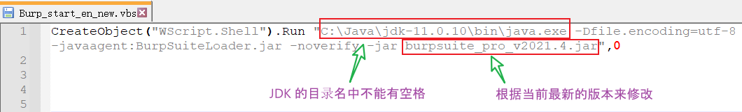

拷贝 License 内容到下列新的窗口里:

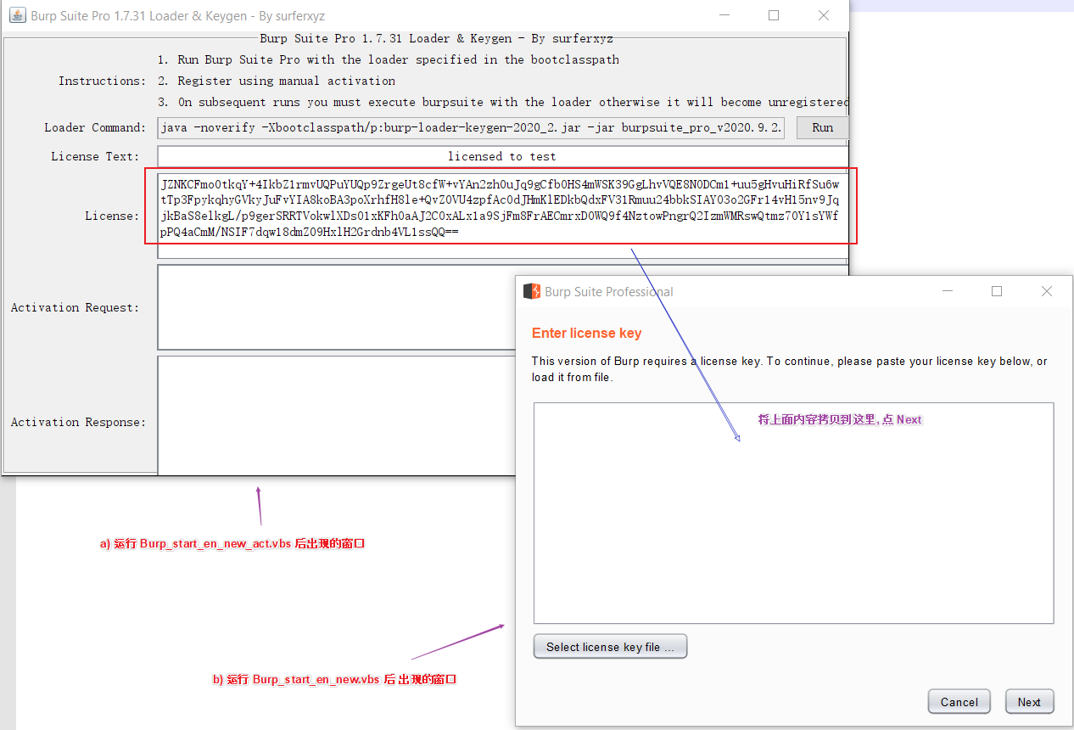

拷贝完成, 点 Next:

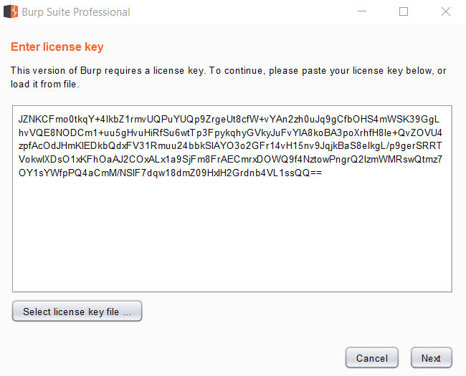

点 Manual activation (手工激活) :

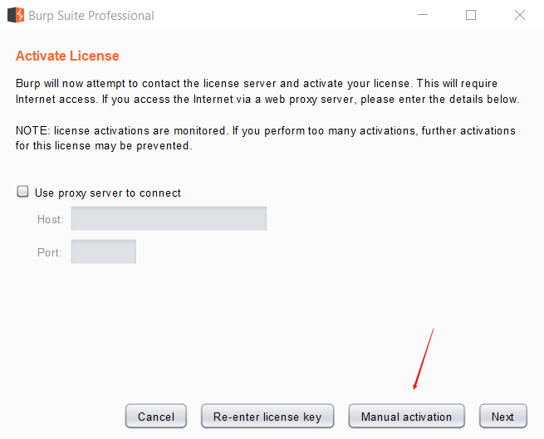

拷贝 Request 内容 到激活窗口里:

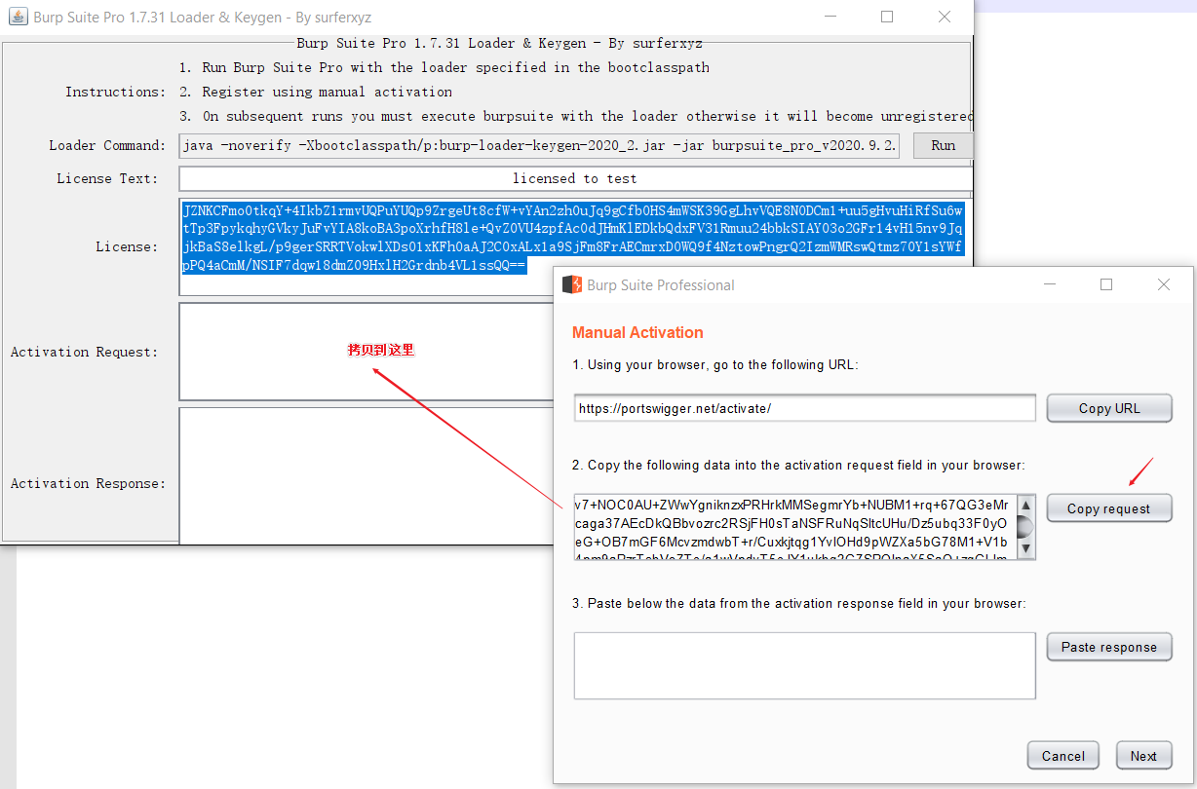

拷贝 Activation Response 里的内容到 右下角窗口里:

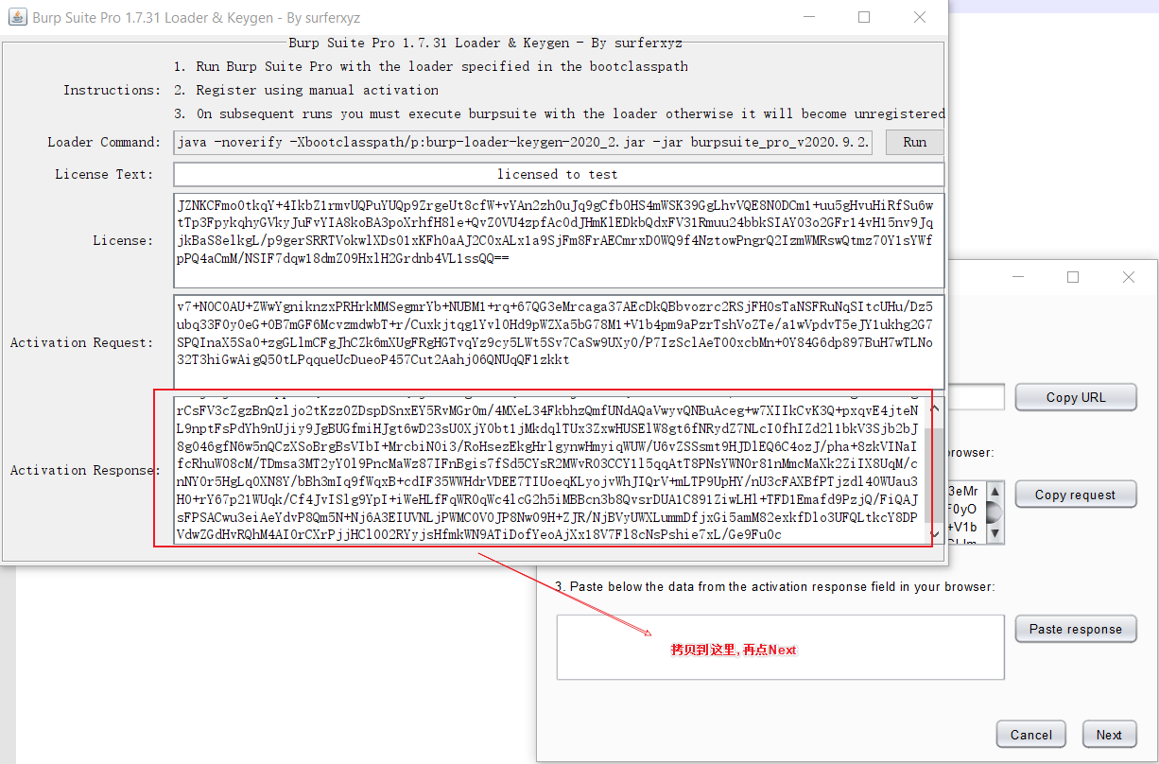

拷贝完成点 Next

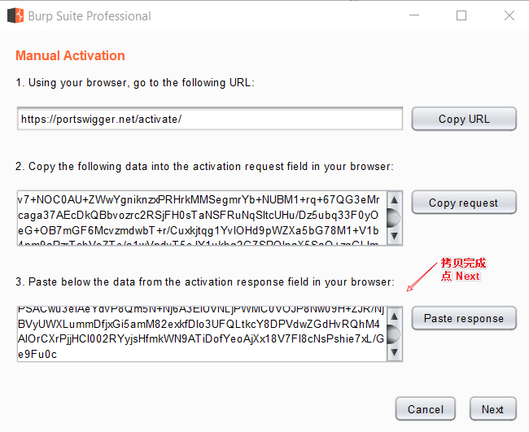

显示成功激活:

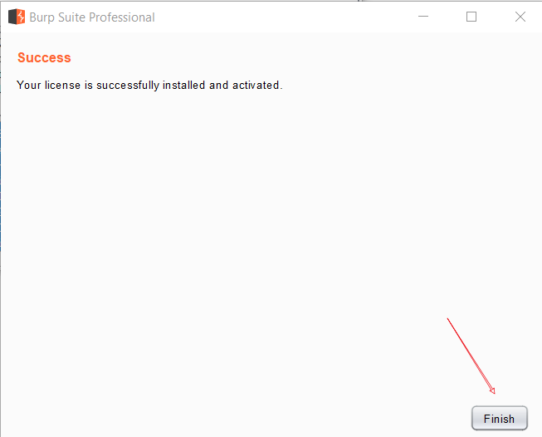

然后, 显然如下画面, 如果有提示, 点 Delete

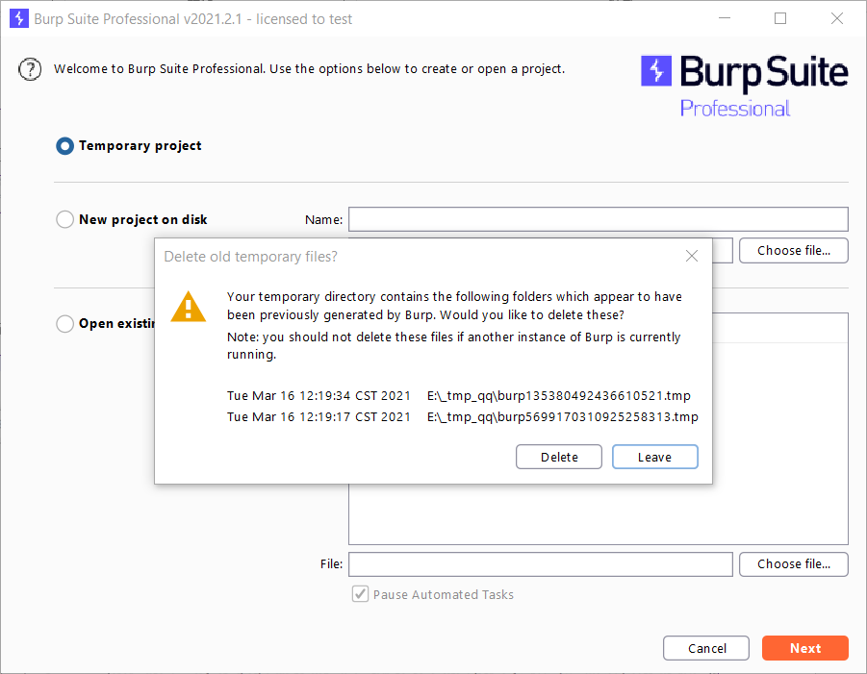

点 Start Burp:

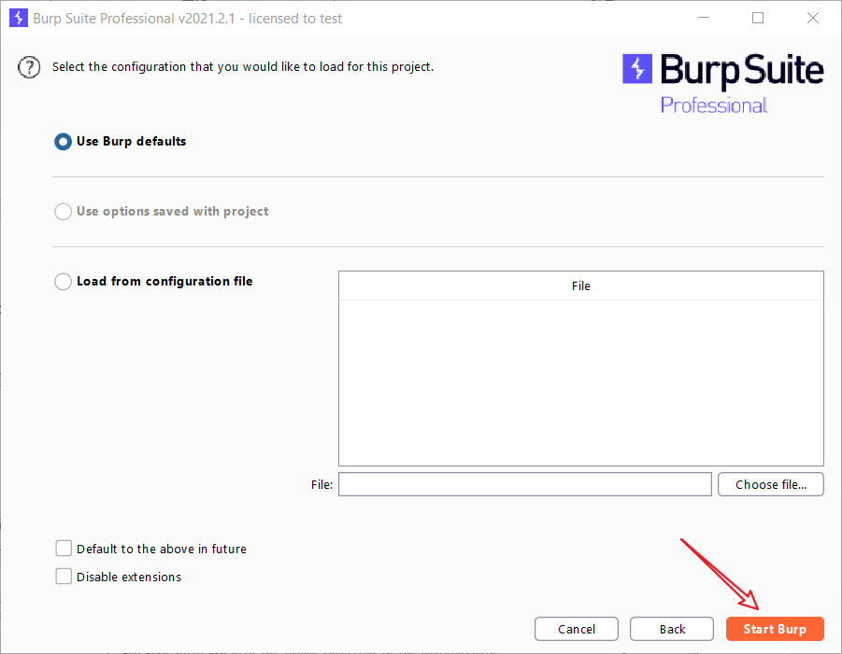

出现正常使用的界面:

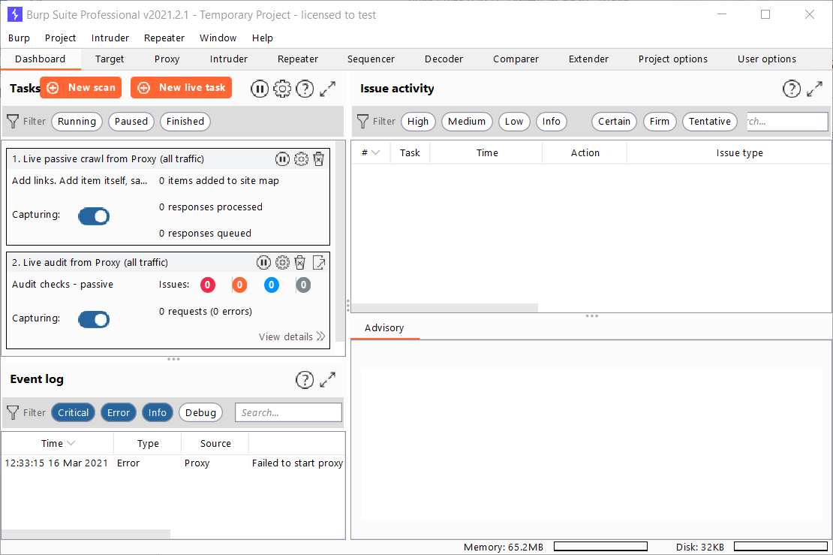

此时可以关掉 Burp_start_en_new_act.vbs :

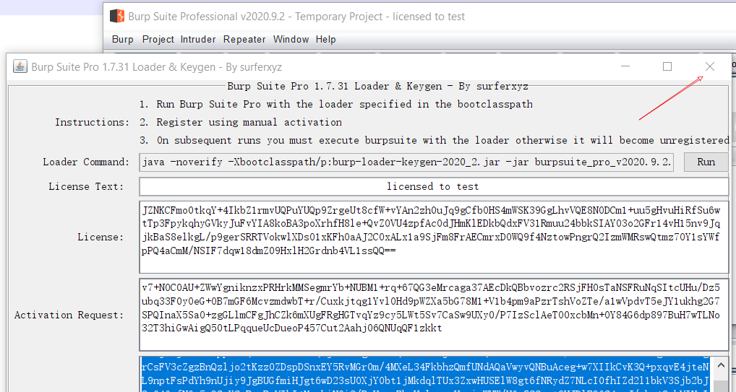

**第3步: 【日常使用】**

以后每次使用, 只要 运行 Burp_start_en_new.vbs 即可, 不再需要 Burp_start_en_new_act.vbs